Specializarea: Mecatronică
Domeniul: Mecatronică şi Robotică
Informații generale:
Forma de învățământ: cu frecvenţă
Limba de predare: română
Durata studiilor: 4 ani
Diploma obținută după absolvire: Inginer în domeniul mecatronică şi robotică. Programul de studii Mecatronică
Prezentarea specializării:
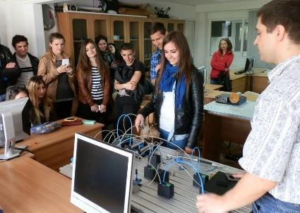
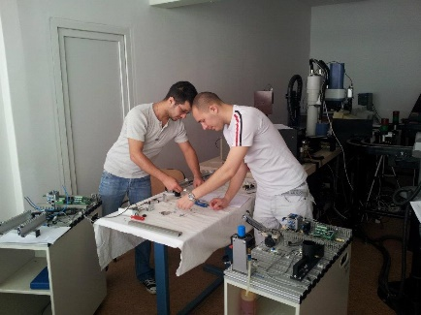
Programul de studii de Mecatronică pregăteşte specialişti în domeniul interdisciplinar de Mecatronică şi Robotică. Mecatronica reuneşte domeniile de Mecanică, Electronică şi Informatică, astfel sisteme mecatronice pot fi de exemplu: Roboţi, Automobilele, Linii de fabricaţie flexibile, Aeronavele, Dispozitivele Casnice (Instalatii de aer conditionat, frigidere, Imprimante, ş.a.). Componenta mecanică presupune proiectarea (designul) dispozitivului şi a mecanismelor înglobate, componenta electrică asigură sistemele de acţionare (motoare, electromagneti) şi face legatura cu componenta de comandă şi control (calculator, senzori, software). De exemplu, modul de funcţionare a unui sistem AirBag de pe un automobil presupune ca la activarea senzorilor de pe caroserie se transmite un semnal controller-ului de airbag, iar acesta pe baza unui program decide care Airbag să se activeze. O parte a studenţilor beneficiază de burse Erasmus de studii la universităţi de prestigiu din Comunitatea Europeană şi internship-uri la companiile multinaţionale din regiune. Studenţii nostri sunt foarte activi în Liga studenţilor din Facultatea de Mecanică Timişoara şi organizează respectiv participă la o serie largă de evenimente şi competiţii studenteşti: Zilele Educaţiei Mecatronice, Zilele Carierei, Mecart, RoboManiax şi multe altele.
Ce vei studia și pentru ce te vei pregăti?
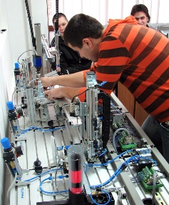
Vei studia Matematică, Fizică, Programare, Mecanisme, Senzori, Actuatoare electrice şi pneumatice inteligente, Organe de Maşini, Tehnici de proiectare si simulare asistata de calculator (CAD), Sisteme mecatronice, Sisteme flexibile de fabricaţie, Elemente de robotică şi Inteligenţă artificială.
Vei obţine competenţe în domeniul multidisciplinar al mecatronicii, ca de exemplu: Proiectarea unor sisteme de acţionare automate şi flexibile, Programarea roboţilor industriali Kuka şi Cloos, Programarea sistemelor de fabricaţie flexibile integrate CIM (conveioare, roboţi, depozite flexibile, maşini cu comandă numerică CNC, printere 3D), Programarea microcontrolerelor, Construcţia şi utilizarea senzorilor, Sisteme optice şi video, Proiectare asistata de calculator folosind programele ProEng, Creo, Catia, Proiectarea şi simularea sistemelor mecatronice. Competenţele dobândite de studenţii programului de studii sunt corelate cu cerinţele mediului industrial.
Pregătirea oferită este una generală şi nu se axează doar pe un domeniu (Mecanic, Electric, Software). Se oferă o pregătire multidisciplinară compatibilă cu lumea modernă ce integreaza tot mai multe dispozitive inteligente.
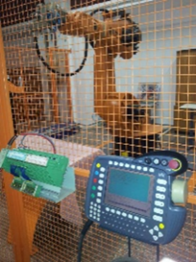
Ce posibilități de practică și angajare ai?
Firma proprie, pentru că specializarea oferă o pregătire suficientă pentru a avea o viziune de ansamblu asupra sistemelor/produselor şi serviciilor mecatronice.
Ca alternativă, în zona Timişoara există numeroase companii multinaţionale în continuă dezvoltare şi cu o dinamică mare a forţei de muncă, ca urmare posibilităţile de practică şi angajare sunt sigure. Absolvenţii noştri lucrează în poziţii administrative (group/team leader, audit, asigurarea calităţii) sau poziţii de inginer proiectant (proiectare mecanică, electrică, software, simulare, testare).
Care sunt partenerii economici?
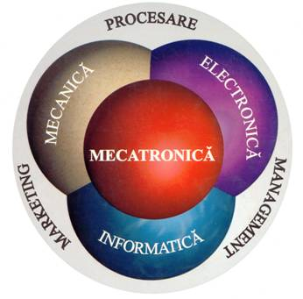
Aproape toţi absolvenţii noştri activează în companii private şi de stat, ei devenind astfel şi partenerii noştri. Astfel, majoritatea studenţilor noştri sunt angajaţi în companii multinaţionale: ca de exemplu: Continental, Vitesco, Hella, Takata, Mahle, Valeo, Leoni, ContiTech, Yazaki, TRW, foarte mulţi încă din anii studenţiei. In cadrul acestor companii îşi desfăşoară practica studenţească şi îşi elaborarează proiectele de licenţă şi disertaţie.
Care sunt condițiile de admitere?
Admitere la domeniul de studii de Mecatronică şi Robotică programul de studii de Mecatronică se face pe bază de concurs de dosare în funcţie de media obţinută la Bacalaureat.
Cum ne poți contacta?

adresa:Bv.Mihai Viteazu nr1
telefon:0256403551
website: https://mctr.mec.upt.ro/

e-mail: mecatronica@upt.ro
facebook: https://www.facebook.com/mctr2000/
instagram:

Mesaje ale absolvenților:
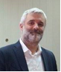 | Dipl.Ing. Lucian Ștefan Toader – promoţia 2003. General Manager Takata România SRL Arad  „Perioada de studii petrecută de mine în cadrul Departamentului de Mecatronică și Robotică m-a pregătit tehnic, iar interacțiunea socială cu cadrele didactice de aici m-a pregatit şi pentru viața de dupa școală. Astfel, adaptarea la mediul industrial a fost facilitată de aceasta experiență și mi-a permis sa îmi construiesc o carieră de succes în compania Takata.”
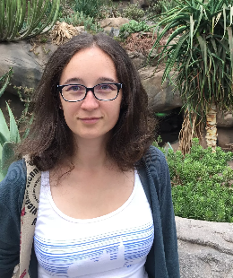 | Dr.Ing. Raluca Zanzinger (Sofronia) - promoţia 2009. Haptic Controls Specialist în cadrul Continental Automotive Timișoara  Sunt absolventă în anul 2009 a Facultății de Mecanică, specializarea Mecatronică. Am urmat apoi studii doctorale privind dispozitivele haptice până in 2012, care m-au condus să am astăzi un job interesant și captivant, având poziția de Haptic Controls Specialist în cadrul Continental Automotive Timișoara.

